风云神兵利刃
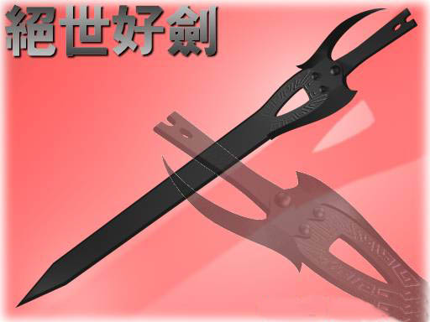 | 相传是由女娲补天后余下的一颗奇石制成，这颗奇石唤作[黑寒]，是石中之铁，乃天下间至寒之物。 千百年后[黑寒]由拜剑山庄庄主傲日所得。当时火麒麟四处为祸，便与聂风先祖聂英研究将[黑寒]制成一把至寒宝剑，方可克制至热的火麒麟。 铸剑的最后步骤是以三毒之血“”，“痴”，“贪”炼制。但所铸成的只是威力神髓所在的真元，而真正的剑体已藏于千万铸好的绝世好剑中。 最终绝世好剑由步惊云所得。
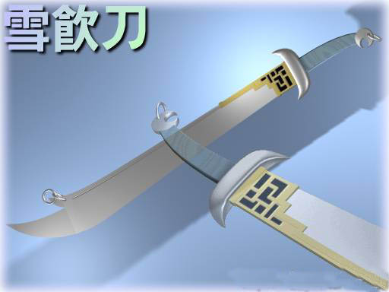 | 绝世好剑一样，仍为女娲补天所余之物，此石唤作“白露”，同是石中之铁，天下间至寒之物,刀长三尺七寸，锋刃无瑕，乃聂家家传宝刀。在聂风入魔之后，被步惊云所碎。
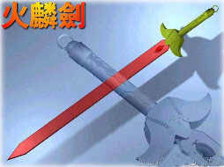 | 剑身有一片火麒麟的鳞甲，此鳞甲乃断家先祖、天下第一剑——断正贤，力战当时四处为祸的火麒麟所得。其后便把鳞甲镶在剑身，名为火麟剑。 剑上的鳞甲可自生一股不可思议的力量，助握剑之人提升功力，但持剑愈久，反会产生剑控人心之象魔念丛生难以自拔 断帅与聂人王一战，火麟剑与断帅双双消失于凌云窟，后给断浪在凌云窟内寻回此剑，但最终也毁于断浪之手。

广东碧桂园学校
姓名 ：梁子杨
地址：顺德 | 邮编：528312
电子邮件：iori200009@163.net | 电话：2281727

